INFORME DE LA COMISIÓN DE HACIENDA recaído en el proyecto de ley, en primer trámite constitucional, que modifica la planta de Oficiales de la Armada, en el Escalafón del Litoral.

BOLETÍN Nº 16.619-02.

HONORABLE SENADO:

La Comisión de Hacienda tiene el honor de emitir su informe acerca del proyecto de ley de la referencia, en primer trámite constitucional, iniciada en Mensaje de Su Excelencia el Presidente de la República, señor Gabriel Boric Font, con urgencia calificada de “suma”.

- - -

Se hace presente que, de conformidad a lo dispuesto en el artículo 127 del Reglamento de la Corporación, la Comisión de Defensa Nacional discutió en general y en particular esta iniciativa de ley, por tratarse de un proyecto de artículo único, y resolvió, unánimemente, sugerir a la Sala que sea considerado del mismo modo.

A la Comisión de Hacienda, en tanto, le correspondió pronunciarse sobre los asuntos de su competencia, de acuerdo con lo dispuesto en el artículo 17 de la Ley Orgánica Constitucional del Congreso Nacional y a lo dispuesto por la Sala del Senado con fecha 29 de enero de 2024.

- - -

A la sesión en que la Comisión estudió esta iniciativa de ley asistieron, además de sus miembros, las siguientes personas:

Del Ministerio de Defensa Nacional, el Subsecretario de Defensa, señor Ricardo Montero y el Jefe de la División de Presupuestos y Finanzas, señor Gian Suil.

De la Armada de Chile, el Director General de Personal, señor VA Raúl Zamorano y el Jefe de Remuneraciones de la Dirección General de Personal, señor CN Jorge Vidal.

La asesora del Honorable Senador Coloma, señora Carolina Infante.

El asesor del Honorable Senador García, señor José Miguel Rey.

La asesora del Honorable Senador Insulza, señora Lorena Escalona.

Los asesores del Honorable Senador Kast, señores José Manuel Astorga y Oscar Morales.

El asesor del Honorable Senador Lagos, señor Reinaldo Monardes.

Del Comité Evopoli, el Coordinador, señor Jaime Herranz.

De la Biblioteca del Congreso Nacional, el analista, señor Samuel Argüello.

- - -

NORMAS DE COMPETENCIA DE LA COMISIÓN DE HACIENDA

De conformidad con su competencia, la Comisión de Hacienda se pronunció respecto de las siguientes disposiciones del proyecto de ley: artículo único permanente y artículos primero y segundo transitorios. Lo hizo en los términos en que fueron aprobados por la Comisión de Defensa Nacional, como reglamentariamente corresponde de acuerdo con lo dispuesto en el artículo 41 del Reglamento de la Corporación.

- - -

Se deja constancia de que la Comisión de Hacienda no introdujo enmiendas al texto despachado por la Comisión de Defensa Nacional en su informe.

- - -

DISCUSIÓN

Previo a la consideración de los asuntos de competencia de la Comisión de Hacienda, en sesión de 9 de abril de 2024, el Subsecretario de Defensa, señor Ricardo Montero, efectuó una presentación, en formato ppt, del siguiente tenor:

PROYECTO DE LEY QUE MODIFICA LA PLANTA DE OFICIALES DE LA ARMADA, EN EL ESCALAFÓN DEL LITORAL

CONTEXTO

Aumentar la planta de oficiales del litoral, es una necesidad urgente

Durante las últimas dos décadas se ha producido un sostenido crecimiento de la actividad marítima, tanto en la vigilancia y fiscalización de los espacios marítimos y control de fronteras, como en la mitigación de los efectos nocivos que la contaminación produce al medio ambiente acuático.

Producto de lo anterior, la Armada de Chile ha debido asumir múltiples tareas derivadas de la aprobación de nuevas leyes, convenios internacionales y otros escenarios marítimos que requieren mayor presencia de la Institución como Autoridad Marítima.

1. NUEVOS ESCENARIOS

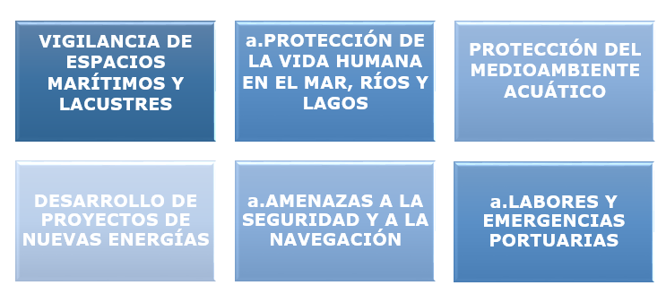

2. PROYECTO DE LEY

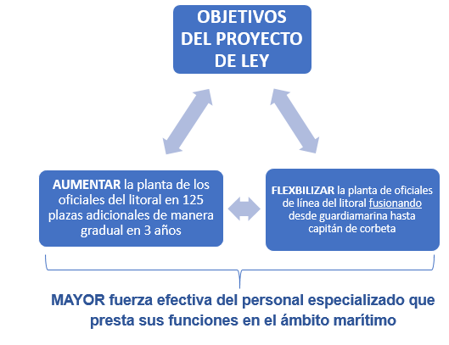
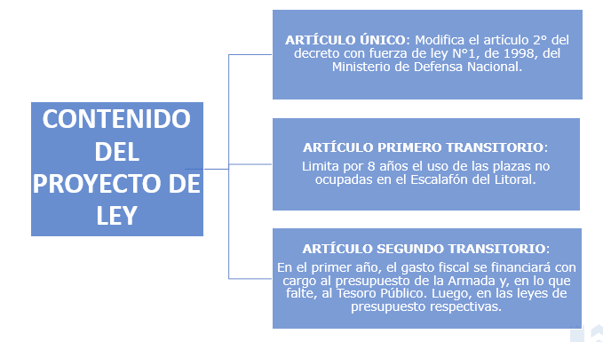

3. DINÁMICA DEL ESCALAFÓN DEL LITORAL

Es el proceso de administración del personal que abarca las etapas “Ingreso, desarrollo y retiro”.

Se debe considerar las características propias de cada escalafón, la normativa legal y las necesidades institucionales, en base a las variables “planta versus existencia”.

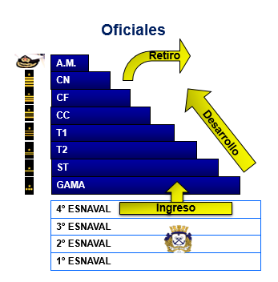

SITUACIÓN EN LA ACTUALIDAD

• Estructura piramidal.

• Escasez de plazas para los ascensos, imposibilita el incremento del personal.

• Planta actual es rígida en grados superiores.

• Se aumentó la fuerza disponible del personal de Gente de Mar de la Especialidad del Litoral, sin embargo, se requieren de oficiales que las lideren. (Decreto (R) N°230 de 1998, modificado por Decreto N°158 de 2023).

Respecto del aumento de la planta de Gente de Mar de la Especialidad del Litoral:

• (a) Se fusionó entre los grados de S2° a SO, con el objeto de contar con mayor flexibilidad en la administración de las dotaciones.

• (b) En la fusión, se consolidaron las plantas de Línea y de los Servicios en un solo conglomerado.

• (c) Mantiene los requisitos de la carrera profesional y la estructura piramidal, sin que ello irrogue más gasto para el Estado.

3. PROYECTO DE LEY (Contenido)

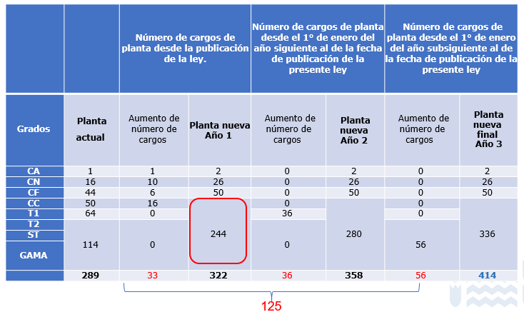

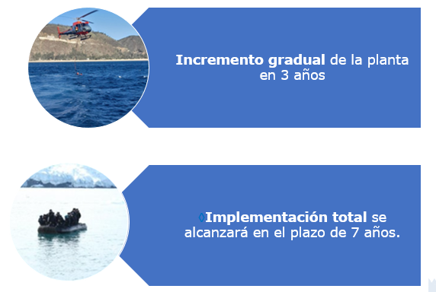

4. Efecto esperado con el Proyecto de Ley

- Aumentar en 125 oficiales del Escalafón del Litoral altamente capacitados.

- Dar conducción a la planta fusionada de Gente de Mar, modificada en el año 2023.

- Responder a los nuevos escenarios marítimos y lacustres, en resguardo y fortalecimiento de los intereses marítimos nacionales.

- Incremento histórico que permitirá fortalecer la presencia y control que ejerce el Estado, mediante la Autoridad Marítima, en todo el territorio nacional.

5. Efecto del proyecto de ley sobre el presupuesto fiscal.

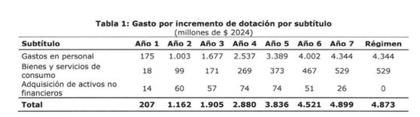

- Costo total del PDL asciende a $4.873 millones de pesos.

- Sólo se requerirían $3.053 millones de pesos de mayor aporte fiscal.

- Armada financiará la contratación del personal proveniente de la reserva naval y el gasto en adquisición de activos para el personal adicional.

6. Mayor gasto fiscal

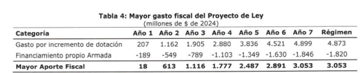

Mayor gasto fiscal se financiará con cargo al presupuesto de la Armada de Chile y en lo que faltare, con cargo a la partida de Tesoro Público.
En los años siguientes recursos serán provistos en las respectivas leyes de presupuestos del sector público.

El Honorable Senador señor Coloma preguntó en qué se va a traducir esta iniciativa, por cuanto es importante entender cuál es el problema que se pretende resolver.

Agregó que esta materia ha sido analizada en distintas discusiones presupuestarias, en que la DIRECTEMAR, particularmente, ha planteado la situación sobre el control de los mares, especialmente en función de la pesca artesanal.

Estimó positivo contar con una visión que permita entender si este número importante de oficiales que se suma irá acompañado de la infraestructura necesaria para poder desplazarse, de los buques para ello, a fin de tener claridad en cuanto a qué esperar respecto de este proyecto de ley cuando entre en vigencia, específicamente en materia de control de los mares en lo que dice relación con la pesca, las aduanas, tráfico de drogas, etc.

El señor Subsecretario respondió que, en términos generales, se busca dar respuesta a nuevos requerimientos, particularmente en puertos y todo el borde costero, así como a materias medioambientales que también demandan control.

Puntualizó que el objetivo es sumar plazas; 33 el primer año, 36 el segundo, 56 el tercero y completar las plazas en 7 años, en régimen.

El Vicealmirante, señor Zamorano, explicó que la presencia de oficiales es muy importante en materia de drogas y de seguridad de las vidas humanas en el mar. Asimismo, destacó la fiscalización y el trabajo con distintos ministerios en aspectos técnicos, las concesiones marítimas y también labores relacionadas con el territorio costero que deben ser realizadas por personal de la autoridad marítima que es donde existe falta de personal.

El Honorable Senador señor Lagos preguntó por el territorio que abarca el litoral.

El Vicealmirante, señor Zamorano, contestó que incluye lagos y ríos navegables.

El Honorable Senador señor Coloma consultó sí la iniciativa satisface el requerimiento de personal para la autoridad marítima.

El Vicealmirante, señor Zamorano, respondió que el proyecto de ley que se discute viene desde el año 2009 y que los números se han mantenido desde esa fecha. Señaló que, con todo, el proyecto contribuye, aunque los requerimientos son muchos y el personal es siempre necesario.

El Honorable Senador señor García refirió que recurre a la DIRECTEMAR por diferentes situaciones que ocurren, particularmente, en el Lago Villarrica, como, asimismo, por regularización de construcciones y por los pescadores de Queule ,quienes frecuentemente se sienten amenazados por otras embarcaciones que ingresan desde otras regiones o en altamar por naves extranjeras y por ello constantemente solicitan mayor control y fiscalización, para asegurar los recursos marítimos que se les entregan para su explotación.

Manifestó que realmente existe una necesidad de mayor personal y mayor fiscalización, por lo que agradeció el proyecto y expresó su intención de voto favorable.

El Honorable Senador señor Insulza destacó que se trata de un aumento bastante significativo de personal, que trabaja para el Estado en un periodo en que existen muchas dificultades, por lo que anunció su voto favorable, no obstante desear haber contado con más tiempo para adquirir el convencimiento sobre la necesidad de esta iniciativa hoy en día.

- - -

Como se señaló con anterioridad, de conformidad con su competencia la Comisión de Hacienda se pronunció respecto de las siguientes disposiciones del proyecto de ley: artículo único permanente y artículos primero y segundo transitorios.

A continuación, se describen o reproducen, según el caso, en el orden del articulado del proyecto, las citadas disposiciones de competencia de vuestra Comisión:

Artículo único

Prescribe, textualmente, lo siguiente:

“Artículo único.- Introdúcense las siguientes enmiendas el artículo 2° del decreto con fuerza de ley N° 1, de 1998, del Ministerio de Defensa Nacional, que modifica las Plantas de Oficiales y Empleados Civiles del Ejército, Armada y Fuerza Aérea, en el siguiente sentido:

1. Modifícase, a contar de la fecha de publicación de la presente ley, el párrafo I. Oficiales de Línea, letra D. Escalafón del Litoral, de la siguiente forma:

a. Sustitúyense los guarismos “1”, “16” y “44”, por los guarismos “2”, “26” y “50”, respectivamente.

b. Sustitúyense los guarismos “50”, “64” y “114”, en su totalidad, por el guarismo único “244”, para los cinco grados jerárquicos, correspondientes a Capitanes de Corbeta del Litoral; Tenientes Primero del Litoral; Tenientes Segundo, Subtenientes y Guardiamarinas del Litoral.

2. Sustitúyese, a contar del 1 de enero del año siguiente al de la fecha de publicación de la presente ley, en el párrafo I. Oficiales de Línea, letra D. Escalafón del Litoral, el guarismo “244”, introducido por el numeral anterior, por el guarismo “280”.

3. Sustitúyese, a contar del 1 de enero del año subsiguiente al de la fecha de publicación de la presente ley, en el párrafo I. Oficiales de Línea, letra D. Escalafón del Litoral, el guarismo “280”, introducido por el numeral anterior, por el guarismo “336”.”.

Disposiciones transitorias

Artículo primero

Dispone que durante ocho años contados desde la publicación de la ley no se podrá hacer uso de las plazas no ocupadas en el Escalafón del Litoral para efectos de ejercer la facultad señalada en el artículo 264 del decreto con fuerza de ley N° 1, de 1997, del Ministerio de Defensa Nacional que establece Estatuto del Personal de las Fuerzas Armadas ni de otra norma de similar naturaleza.

Artículo segundo

Prescribe que el mayor gasto fiscal que represente la aplicación de la ley durante su primer año presupuestario de vigencia se financiará con cargo al presupuesto de la Armada de Chile y, en lo que faltare, con cargo a la partida Tesoro Público. Agrega que, en los años siguientes, los recursos serán provistos en las respectivas leyes de Presupuestos del Sector Público.

--Puestas en votación las disposiciones de competencia de la Comisión de Hacienda, precedentemente descritas, fueron aprobadas por la unanimidad de los miembros de la Comisión, Honorables Senadores señores Coloma, García, Insulza, Kast y Lagos.

- - -

FINANCIAMIENTO

- El informe financiero N° 41 elaborado por la Dirección de Presupuestos del Ministerio de Hacienda, de 25 de enero de 2024, señala lo siguiente:

“I. Antecedentes

El presente proyecto de ley modifica la Planta del escalafón Litoral de la Armada. En específico, se propone fusionar los grados de Guardiamarina, Subteniente, Teniente Segundo, Teniente Primero y Capitán de Corbeta, lo cual busca flexibilizar la gestión administrativa del uso de plazas en la Planta.

Adicionalmente, se aumentan 125 plazas distribuidas entre los distintos grados del escalafón Litoral, las cuales serán creadas durante los 3 primeros años (33 primer año, 36 en el segundo y 56 en el tercero), mientras que la provisión de estos será en 7 años desde la entrada en vigencia de este proyecto de ley, considerando la gradualidad esperada en el cumplimiento de los respectivos requisitos.

II. Efecto del proyecto de ley sobre el Presupuesto Fiscal

La presente estimación de costos asociada al proyecto de ley se realiza en función de la provisión de las plazas adicionales. Se presenta a continuación la distribución de gasto acorde a la provisión planteada por la Armada:

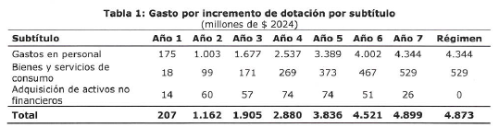

Si bien el costo total del proyecto de ley en régimen asciende a $4.873 millones de pesos, solo se requerirían $3.053 millones de pesos de mayor aporte fiscal, ya que la Armada financiará la contratación del personal proveniente de la Reserva Naval y el gasto en adquisición de activos para el personal adicional con cargo a su propio presupuesto.

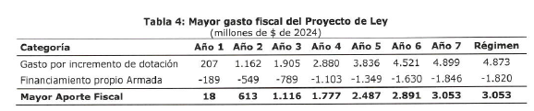

El mayor gasto fiscal que represente la aplicación de la presente ley durante su primer año presupuestario de vigencia se financiará con cargo al presupuesto de la Armada de Chile, y en lo que faltare, con cargo a la partida de Tesoro Público. En los años siguientes, los recursos serán provistos en las respectivas leyes de Presupuestos del Sector Público.

III. Fuentes de información

• Mensaje de S.E. el Presidente de la República con el que inicia Proyecto de Ley que modifica la planta de oficiales de la Armada, en el escalafón del Litoral.

• Minuta Proyecto de Ley que modifica la Planta de Oficiales de la Armada, en el escalafón Litoral. Armada de Chile, 2023.”.

Se deja constancia del precedente informe financiero en cumplimiento de lo dispuesto en el artículo 17, inciso segundo, de la Ley Orgánica Constitucional del Congreso Nacional.

- - -

TEXTO DEL PROYECTO

En mérito de los acuerdos precedentemente expuestos, vuestra Comisión de Hacienda tiene el honor de proponeros la aprobación del proyecto de ley en informe, en los mismos términos en que fue despachado por la Comisión de Defensa Nacional, cuyo texto es el siguiente:

PROYECTO DE LEY:

“Artículo único.- Introdúcense las siguientes enmiendas el artículo 2° del decreto con fuerza de ley N° 1, de 1998, del Ministerio de Defensa Nacional, que modifica las Plantas de Oficiales y Empleados Civiles del Ejército, Armada y Fuerza Aérea, en el siguiente sentido:

1. Modifícase, a contar de la fecha de publicación de la presente ley, el párrafo I. Oficiales de Línea, letra D. Escalafón del Litoral, de la siguiente forma:

a. Sustitúyense los guarismos “1”, “16” y “44”, por los guarismos “2”, “26” y “50”, respectivamente.

b. Sustitúyense los guarismos “50”, “64” y “114”, en su totalidad, por el guarismo único “244”, para los cinco grados jerárquicos, correspondientes a Capitanes de Corbeta del Litoral; Tenientes Primero del Litoral; Tenientes Segundo, Subtenientes y Guardiamarinas del Litoral.

2. Sustitúyese, a contar del 1 de enero del año siguiente al de la fecha de publicación de la presente ley, en el párrafo I. Oficiales de Línea, letra D. Escalafón del Litoral, el guarismo “244”, introducido por el numeral anterior, por el guarismo “280”.

3. Sustitúyese, a contar del 1 de enero del año subsiguiente al de la fecha de publicación de la presente ley, en el párrafo I. Oficiales de Línea, letra D. Escalafón del Litoral, el guarismo “280”, introducido por el numeral anterior, por el guarismo “336”.

Disposiciones Transitorias

Artículo primero.- Durante ocho años contados desde la publicación de la presente ley no se podrá hacer uso de las plazas no ocupadas en el Escalafón del Litoral para efectos de ejercer la facultad señalada en el artículo 264 del decreto con fuerza de ley N° 1, de 1997, del Ministerio de Defensa Nacional que establece Estatuto del Personal de las Fuerzas Armadas ni de otra norma de similar naturaleza.

Artículo segundo.- El mayor gasto fiscal que represente la aplicación de la presente ley durante su primer año presupuestario de vigencia se financiará con cargo al presupuesto de la Armada de Chile y, en lo que faltare, con cargo a la partida Tesoro Público. En los años siguientes, los recursos serán provistos en las respectivas leyes de Presupuestos del Sector Público.”.

- - -

Acordado en sesión celebrada el día 9 de abril de 2024, con asistencia de los Honorables Senadores señores Juan Antonio Coloma Correa, José García Ruminot, José Miguel Insulza Salinas, Felipe Kast Sommerhoff y Ricardo Lagos Weber (Presidente).

Valparaíso, 9 de abril de 2024.

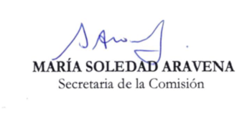

RESUMEN EJECUTIVO

INFORME DE LA COMISIÓN DE HACIENDA, RECAÍDO EN EL PROYECTO DE LEY, EN PRIMER TRÁMITE CONSTITUCIONAL, QUE MODIFICA LA LEY N° 18.056, QUE MODIFICA LA PLANTA DE OFICIALES DE LA ARMADA, EN EL ESCALAFÓN DEL LITORAL.

(BOLETÍN Nº 16.619-02).

I. OBJETIVOS DEL PROYECTO PROPUESTO POR LA COMISIÓN: Incrementar, progresivamente, en el lapso de tres años, en 125 plazas, la planta del Escalafón de Oficiales del Litoral y fusionar la misma planta desde Guardiamarina hasta Capitán de Corbeta.

II. ACUERDOS: Todas las normas de competencia de la Comisión de Hacienda fueron aprobadas por unanimidad (5x0).

III. ESTRUCTURA DEL PROYECTO APROBADO POR LA COMISIÓN: consta de un artículo único permanente y de dos disposiciones transitorias.

IV. NORMAS DE QUÓRUM ESPECIAL: En lo relativo a las normas de quórum especial, la Comisión de Hacienda se remite a lo consignado en el informe de la Comisión de Defensa Nacional.

V. URGENCIA: “Suma”.

VI. ORIGEN E INICIATIVA: Senado. Mensaje de Su Excelencia el Presidente de la República, señor Gabriel Boric Font.

VII. TRÁMITE CONSTITUCIONAL: primer trámite.

VIII. INICIO DE LA TRAMITACIÓN EN EL SENADO: 29 de enero de 2024.

IX. TRÁMITE REGLAMENTARIO: informe de la Comisión de Hacienda.

X. NORMAS QUE SE MODIFICAN O QUE SE RELACIONAN CON LA MATERIA:
1.- Constitución Política de la República.

2.- Ley orgánica constitucional de las Fuerzas Armadas.

3.-Decreto con fuerza de ley N° 1 (G), de 1998, del Ministerio de Defensa Nacional, que modifica las plantas de oficiales y empleados civiles del Ejército, Armada y Fuerza Aérea.

4.- Decreto con fuerza de ley N° 1, de 1997, del Ministerio de Defensa Nacional, que establece el Estatuto del Personal de las Fuerzas Armadas.

Valparaíso, 9 de abril de 2024.

